# 管理概论

授课老师：刑以群（浙江大学）

# 管理导论

## 1. 为什么理论和实践相差甚远？

因为理论是有使用前提的，所以，我们在应用理论的时候，必须要搞清楚这个理论的应用前提。

理论走在当下大多数实践的前面，所以，我们应该重视理论学习。

## 2. 如何学习管理？

1. 管理学是一门应用理论课。管理学是科学，管理活动是艺术。

--> 依据管理学理论，以目标导向，根据实际情况实施管理活动

1. 管理学的学习方法是**读经书、交高人、勤实践、善思考**。

## 3. 管理是什么？

1. 管理工作的核心就是协调各对象的关系

2. 为什么需要管理？

因为存在人的欲望无限和资源有限的矛盾，所以，需要协调，需要管理。

1. 个人的价值由自己决定，要学会证明自己的价值。

## 4. “效率+效益”来衡量管理有效性

1. 前提条件：做对的事，即“效益”是第一位

### 面对一件事情的思维方式

1. 先了解这是一件什么事 <-- 询问
2. 这件事情是否需要解决? <-- 价值取向和目标定位
3. 谁来做？ <-- 角色定位和职责分工
4. 什么时候做？ <-- 紧急重要程度 --> 要事优先：紧急 < 重要
5. 怎么做？能不能做？ --> 计划制定和评审

### 如何进行有效管理

1. 计划

2. 组织：合理的分工和协作

3. 领导：指导、协调、激励

4. 控制：检查、监督、纠偏

## 5. 管理的实质

1. 管理不是目的，而是一种手段、一种工具

--> 不要为了管理而管理，要基于组织目标进行

### 规章制度如何执行

1. 了解规章制度是什么？

规则制度是一种有效的管理手段，一种行为规范

2. 组织中为什么需要规则制度？

提高效率、体现价值取向和目标要求、把事情做对

3. 规章制度能否违反？

一般情况下，有章要循，但需以目标为导向，不断完善。

如何界定特殊情况：

特殊范围：目标一致，或者 规章失效

酌情处理：**目标有利原则** --> 不能违背或不利目标

注意避免主观判断失误，设置前提：情况紧急 且 条件确定 且 后果自负 --> 无法判断时，请示领导

### 管理者的思维方式

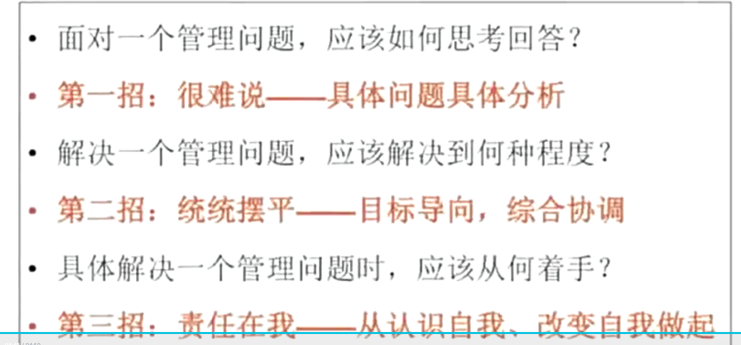

1. 具体问题具体分析，要对管理报以敬畏之心。从分析“这是一件什么事”、“这是一个什么人”、“这是一个怎样的组织”入手。

2. 破处非此即彼的思维方式，建立兼容并举的思维方式。 --> 从“很难说”开始

1. 责任在我，从我做起

# 第二章 组织管理

## 1. 什么是组织？

1. 由大于两人组成
2. 有一个共同的目标
3. 组织结构：角色分工、规章制度、职位职权体系

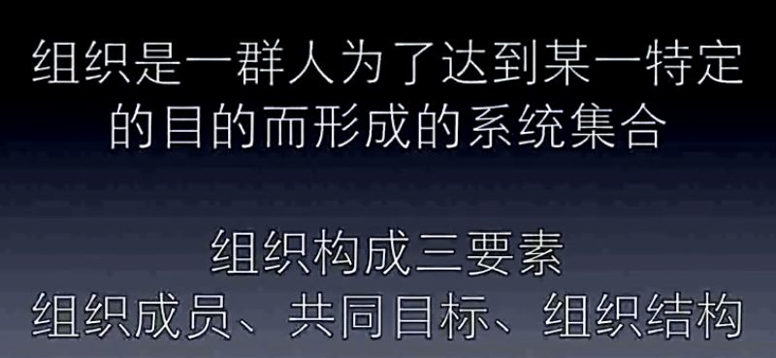

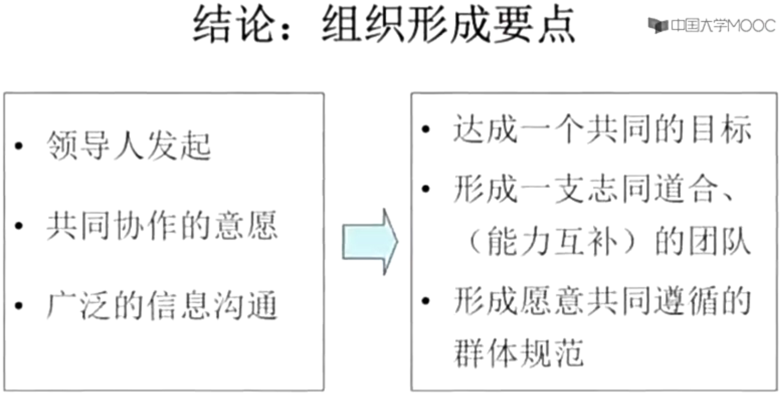

## 2. 为什么要建立组织？

为了克服个人力量的局限性，实现靠个人力量无法实现或难以有效实现的目标。

--> 一个人可以完成的事情，不要建立组织，会降低效率。

## 3. 组织运行的机制



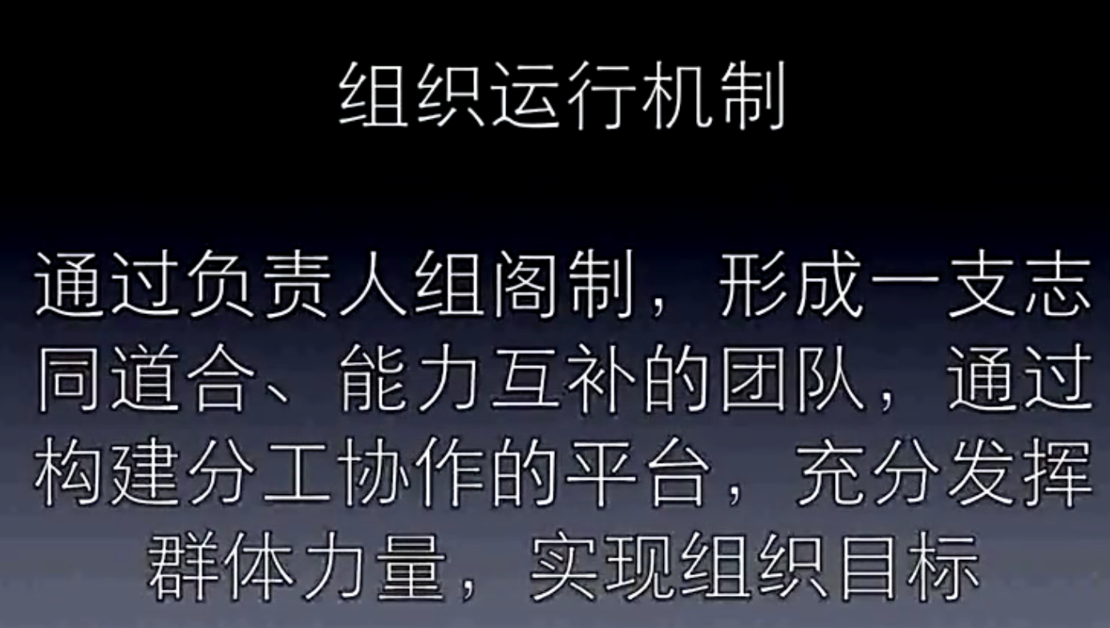

## 4. 组织和个人的关系

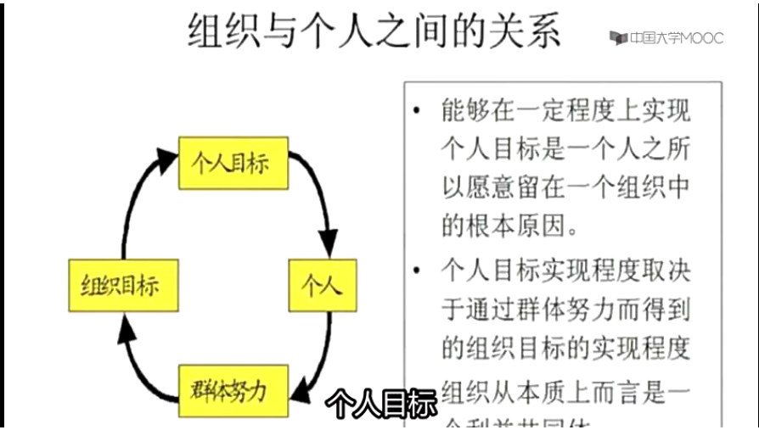

1. 将个人目标与组织目标相关联。 --> 不要单以上级满意度为评判标准，容易造成个体恶性竞争关系，而应该通过构建利益共同体，将个人目标与组织目标相关联。

2. 组织的实质是一个利益共同体。

## 5. 合格的组织成员的特征

1. 认同组织理念、遵循组织规范
2. 对工作结果负责，而不要只对工作过程负责。
3. 应承担起自己的责任
4. 不仅做好本职工作，还要有协作意识。

## 6. 优秀组织成员的特征

1. 主动性 --> 靠前定位，主动思考，主动做事
2. 责任心 --> 勇于主动承担责任
3. 全局观
4. 从组织整体角度来定位本职工作 --> why？为什么组织中设置这个岗位，为什么需要我？
5. 善用组织的整体资源来做好本职工作。 <-- 个人的力量有限
6. 通过为公的服务获得私利的满足。 <-- 知道通过什么方式可以得到“不能要”的东西

## 7. 影响组织绩效的主要因素

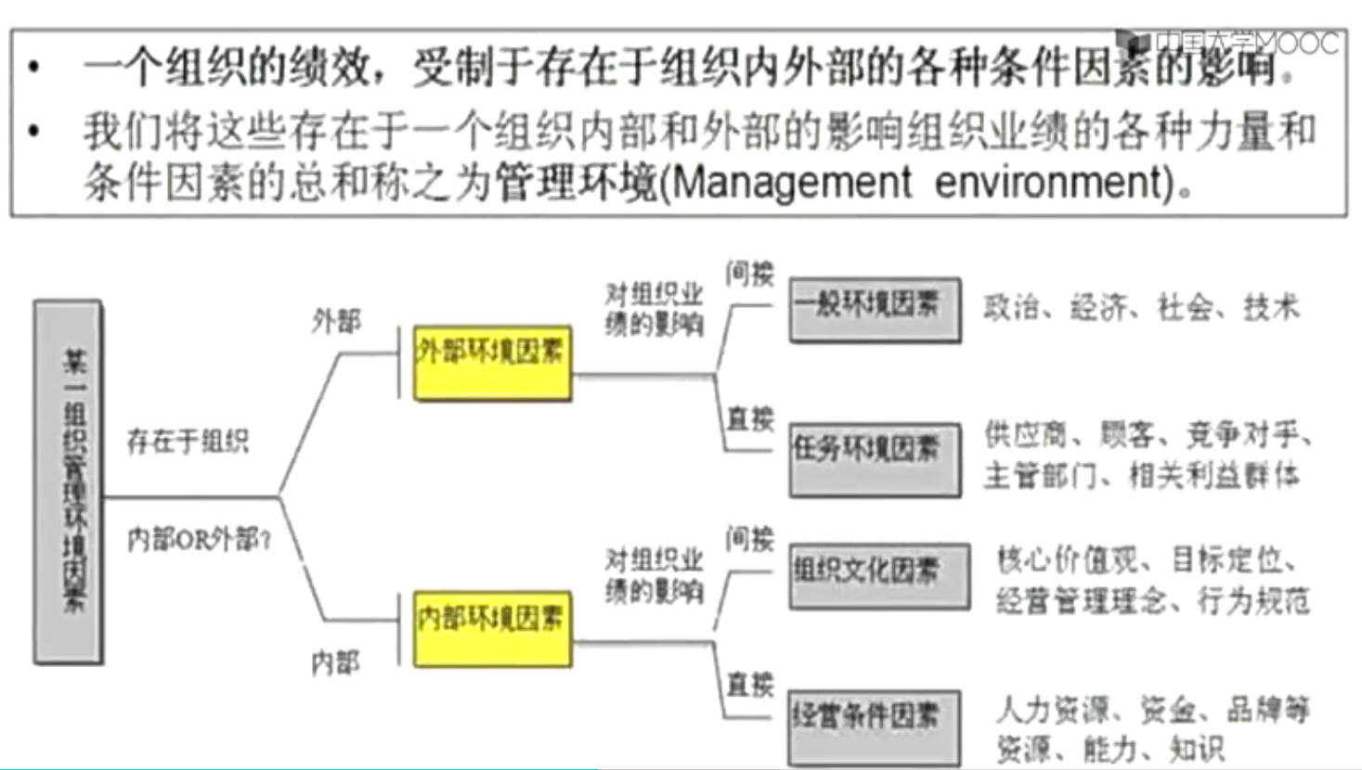

任务环境因素：凡是存在于组织外部、直接影响组织绩效的因素，都属于任务环节因素。

**从企业长远来看，真正发生作用的因素是内部因素。**

一个因素是不是管理环境因素，是怎样的环境因素，取决于该组织的目标定位。

### 1. 外部环境因素

1. 政治因素

管理者应该提高政治敏感性，要从党政方针、国家战略解读政治对组织业绩的影响。

（1）政治体制 --> 执政党的路线方针 --> 政府对各类组织或活动的态度 --> 组织可以做什么，可做到何种程度

（2）政治形势 --> 政治力量对比 --> 该地区政局稳定性 --> 风险和不稳定性大小

2. 经济因素

（1）可获得的资源及其成本高低

（2）需求品种、数量和价格可承受力

3. 社会因素

（1）可获得的劳动力数量和质量

（2）所需商品和服务的数量和类型

4. 技术因素：生产力三要素和经营方式。

5. 任务环境因素

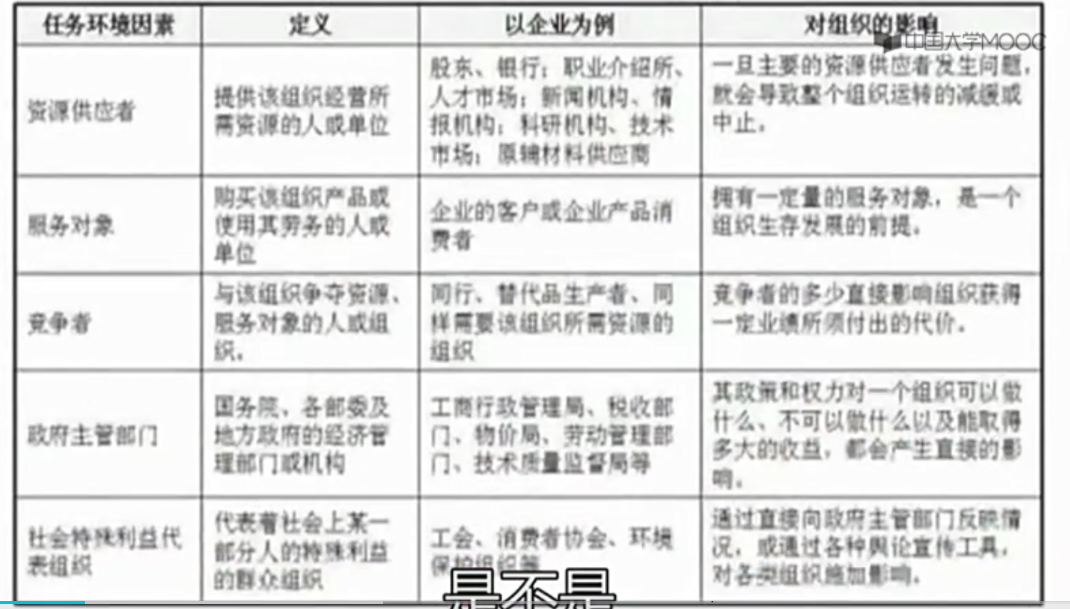

地理环境因素

### 2. 内部环境因素

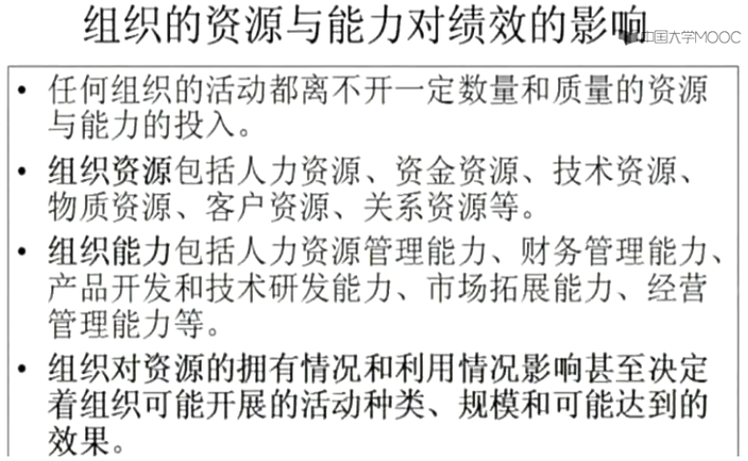

资源和能力的区别？资源通常是静态的，能力是依附于主体的，只有用的时候才能体现。

资源在于发现，可以通过联合来进行借力。 --> 创造条件改变

企业文化，由内向外

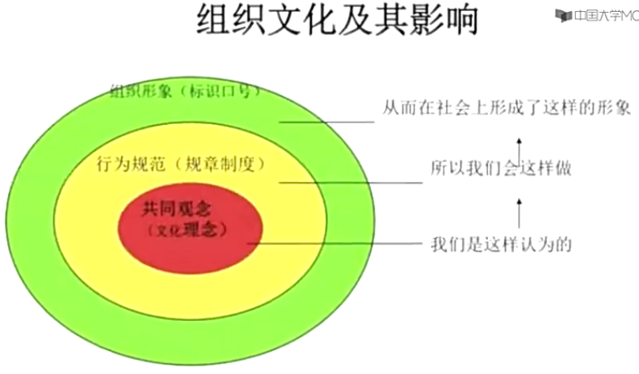

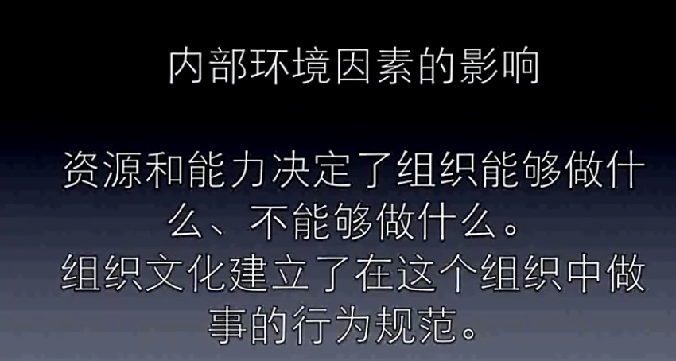

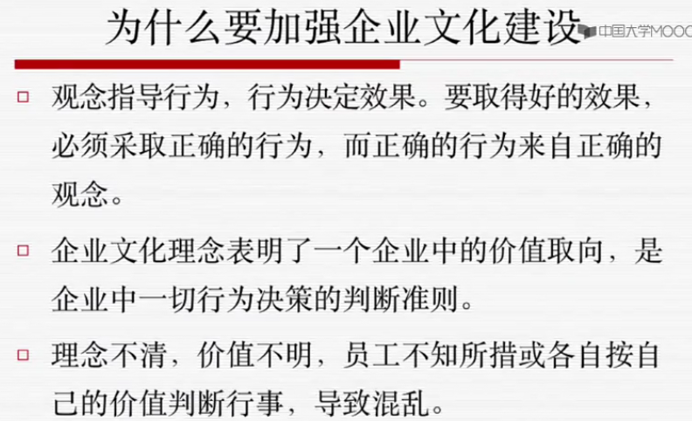

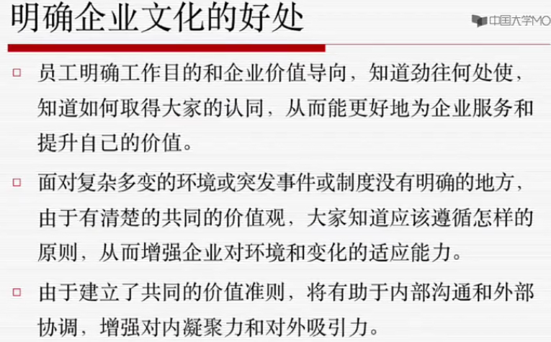

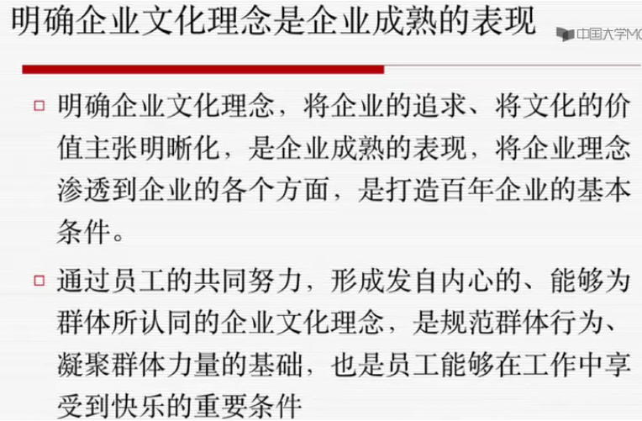

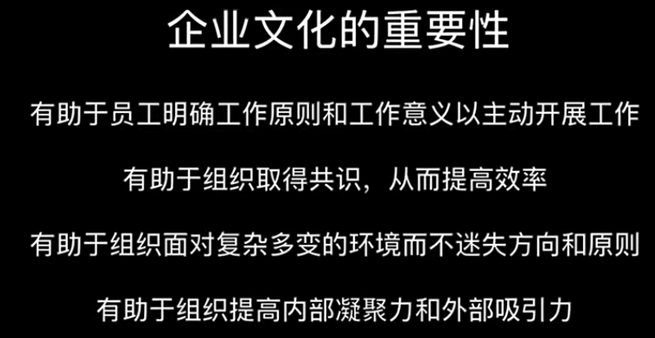

# 第三章 管理者的职责及其素质

## 1. 哪些人是管理者

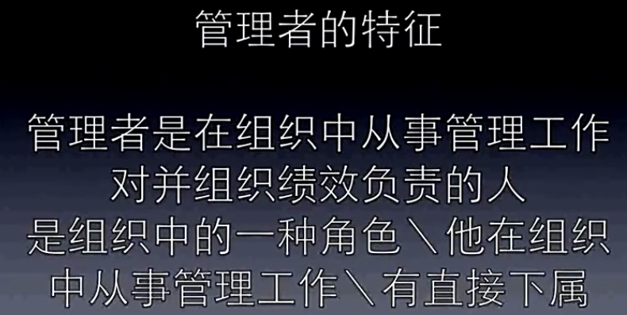

## 2. 管理者职责

1. 高层管理者的职责：对组织全责。注重负责创造环境和重大问题决策。
2. 中层管理者的职责（有被去掉的趋势）：承上启下。根据上级指示，指挥基层管理者创造性开展工作。
3. 基础管理者：直接监督现场作业人员，保证完成任务。主要关注效率的提升。

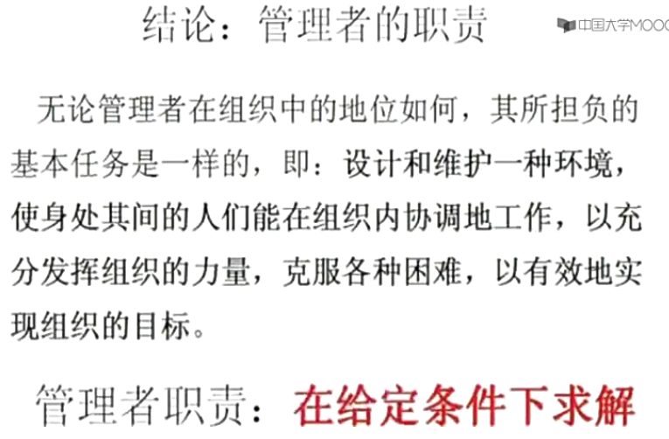

## 管理者角色定位

1. 照成管理混乱的原因？

管理错位。

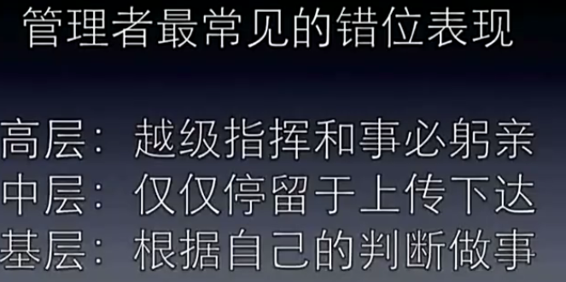

1. 当你作为基层，认为上级的指示不正确时，怎么办？
2. 意识：

你认为领导不对的，也许是你自己不理解。

职权对等：谁下令，谁负责；下属拒不执行的，下属负责。

基于对组织利益的关心，你有质疑和建议权。

1. 具体做法：按照职权对等的方式处理，注意沟通技巧，提出你的建议，但如果上级不认可，须执行上级指示。

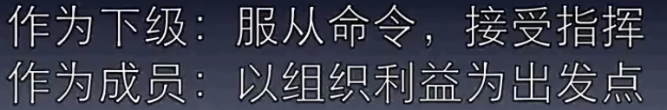

1. 作为高层管理，你发现基层管理的违规作业，如何处理？

第一，不管在什么场合，必须组织；第二，但不直接处理基层，电话让其上级到现场，处理其上级。

**注意：不予阻止就是默写，高层管理者的言行举止都是一种行为导向。**

1. 高层管理者，对下级提出具体的操作建议？

第一，指出问题，但不涉及具体操作个数：不符合XX规范；第二，提出要求：在XXX时间内，必须按照XXX规范整改完成。

好处：其会按照XX规范完整梳理一次，避免了漏洞发生。

## 管理者的权利

管理者的指挥权，由支配权、强制权、奖赏权构成。

1. 支配权：下级必须服从。
2. 强制权：适用于下属不履行命令时，通过威胁迫使下属服从。让下属**事先知道**如果不执行，需要承担的**让其害怕的后果**。
3. 奖赏权：通过奖励诱使。建立在交换的原则上，适用于让下属做出额外的绩效和工作。

**多用奖赏权（多表扬），少用强制权（少批评），巧用支配权。原则是，考虑权利的接受程度，所以要注意沟通表达方式，不然权利会失效。**

## 5. 管理者的责任

下属的行为，需要管理者承担责任，甚至是加倍。 --> 重奖重罚制度，可以有效激励管理者。

## 6. 组织绩效取决于管理者自身

（1） 一个组织的绩效，取决于管理者创造的组织环境。 --> 下属的懒是管理者的责任。

（2） 下属“笨” --> 管理者没有识人之能，用人之长的能力 --> 让一群普通人创造较好的绩效

## 7. 管理者的作用

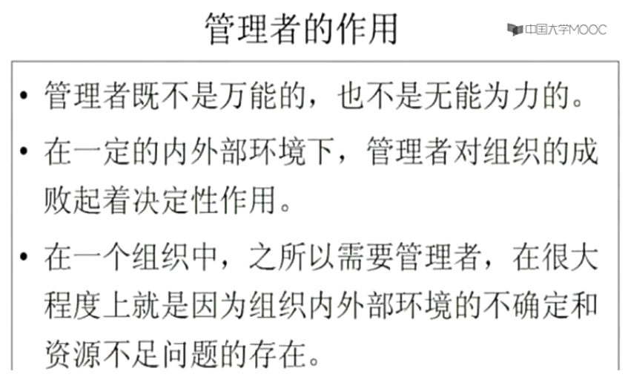

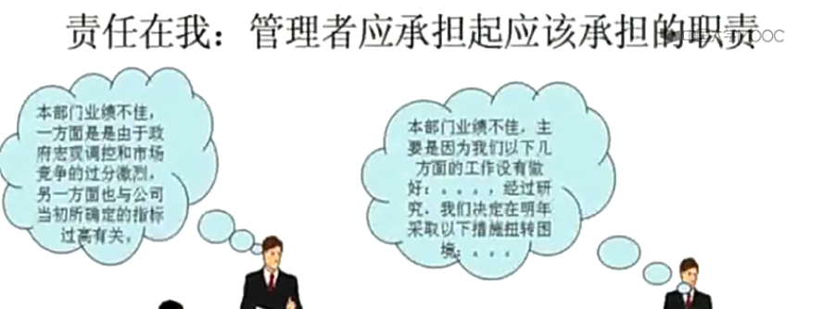

多做自我检讨 --> 可以失败，但不能丢人品

## 8. 优秀的管理者与一般管理者的区别

1. 全局观

优秀：任何的建议都会站在公司整体的角度来考虑。虽然也是从本职出发，但会考虑到其他方面的影响和处理。

一般：只会站在自己岗位的角度来提出建议。

1. 系统观

优秀：事物之间的普遍关系 --> 以小见大，举一反三，复杂问题简单化

--> 概念能力

1. 创新性

优秀：主动思考怎么可以做的更好，并敢于创新的解决

# 第四章 管理思想的演变

1. 21世纪是一个变化莫测的时代 --> 变化快，预测难，机会多，最缺乏的是准备

最大的特点是“乱”

要明确定位和进行商业模式创新

创新将成为主旋律 --> 经营客户化、组织学习化、管理信息化是趋势

1. 定量管理的前提：有准确的数据记录的录入
2. 本章总结

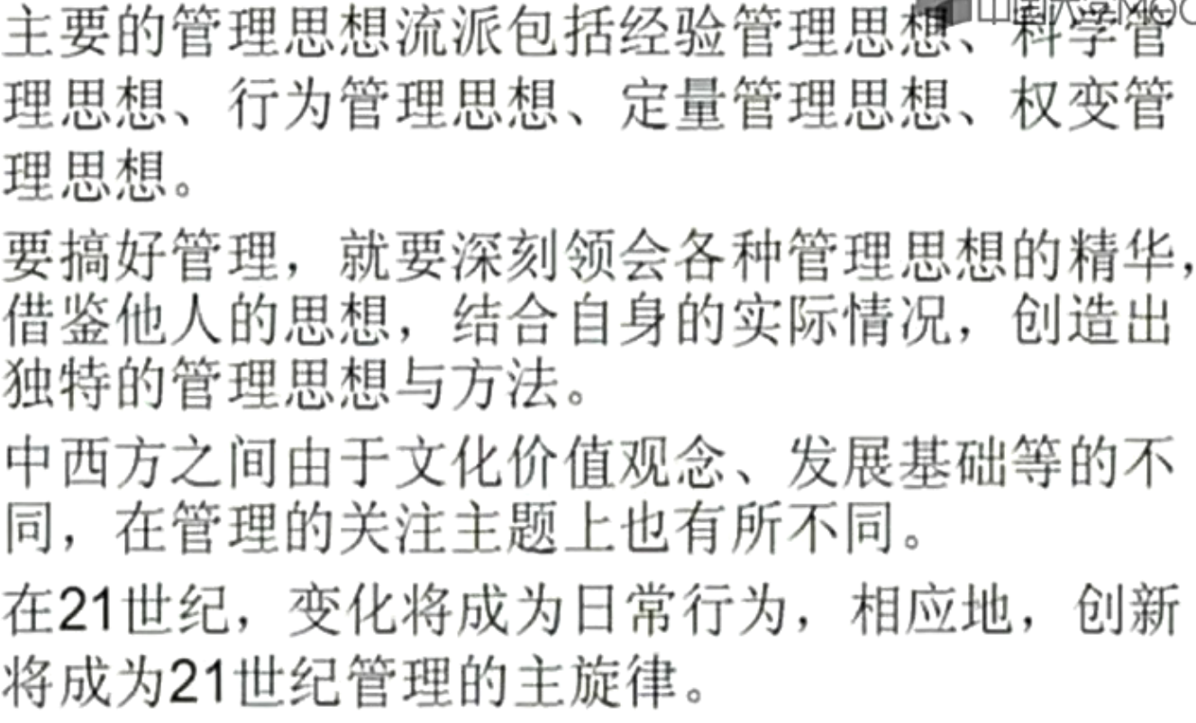

# 目标

## 1. 认识目标

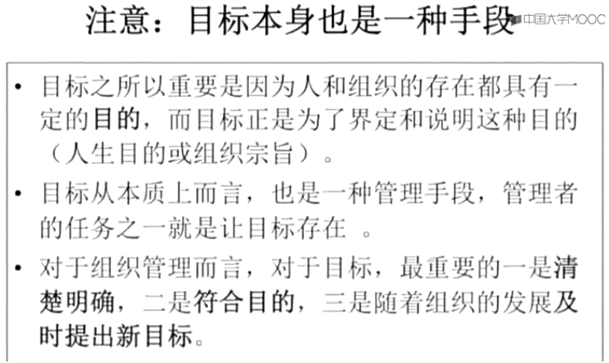

有目标，且有信誉，就很容易凝聚一帮人。

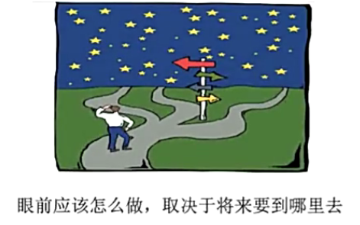

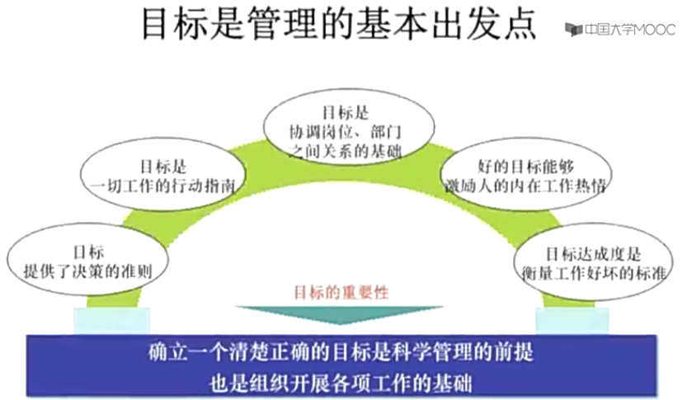

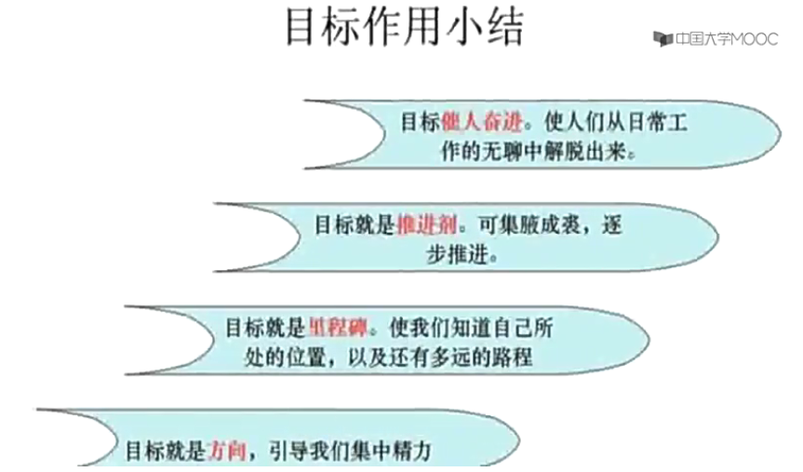

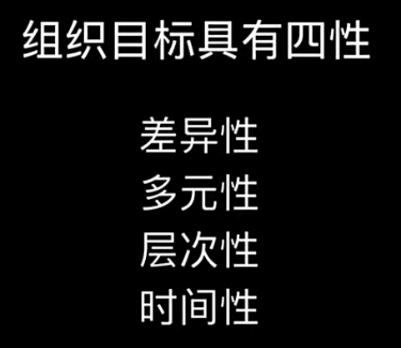

## 制订目标

### 制订过程

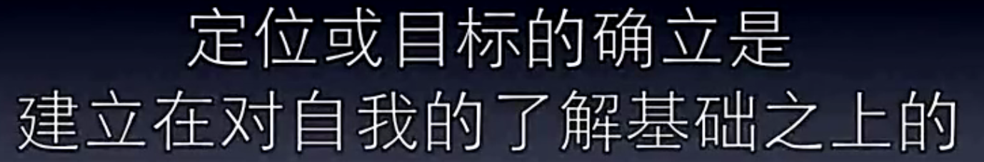

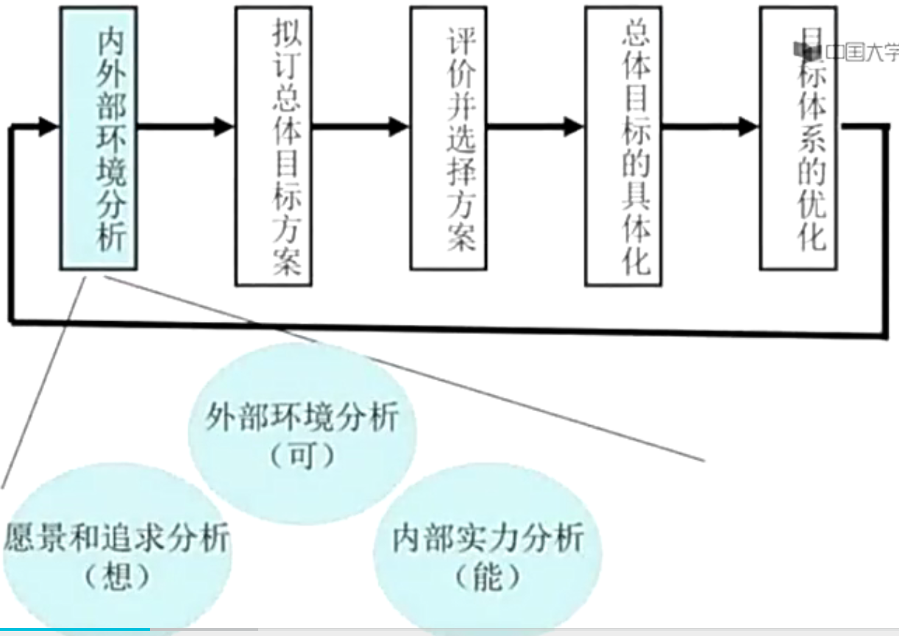

自我管理将成为21世纪组织管理的一部分。

多个目标出现冲突时候，需要进行横向、纵向和综合的协调，协调的标准是价值观和理念。

### 目标确定原则

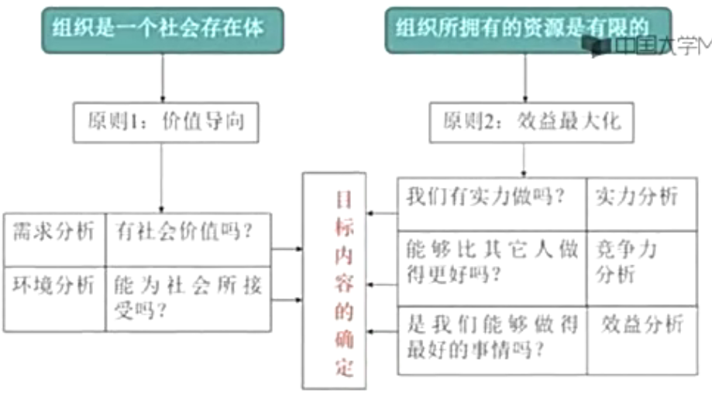

### 确定目标值

20世纪，常提到的“跳一跳”能够达到的目标，基于两个前提：一是基于现状，二是基于个人能力。

21世纪，从愿景出发制订目标。基于对未来的预测。

《基业长青》：胆大包天的目标 + 谨慎的部分

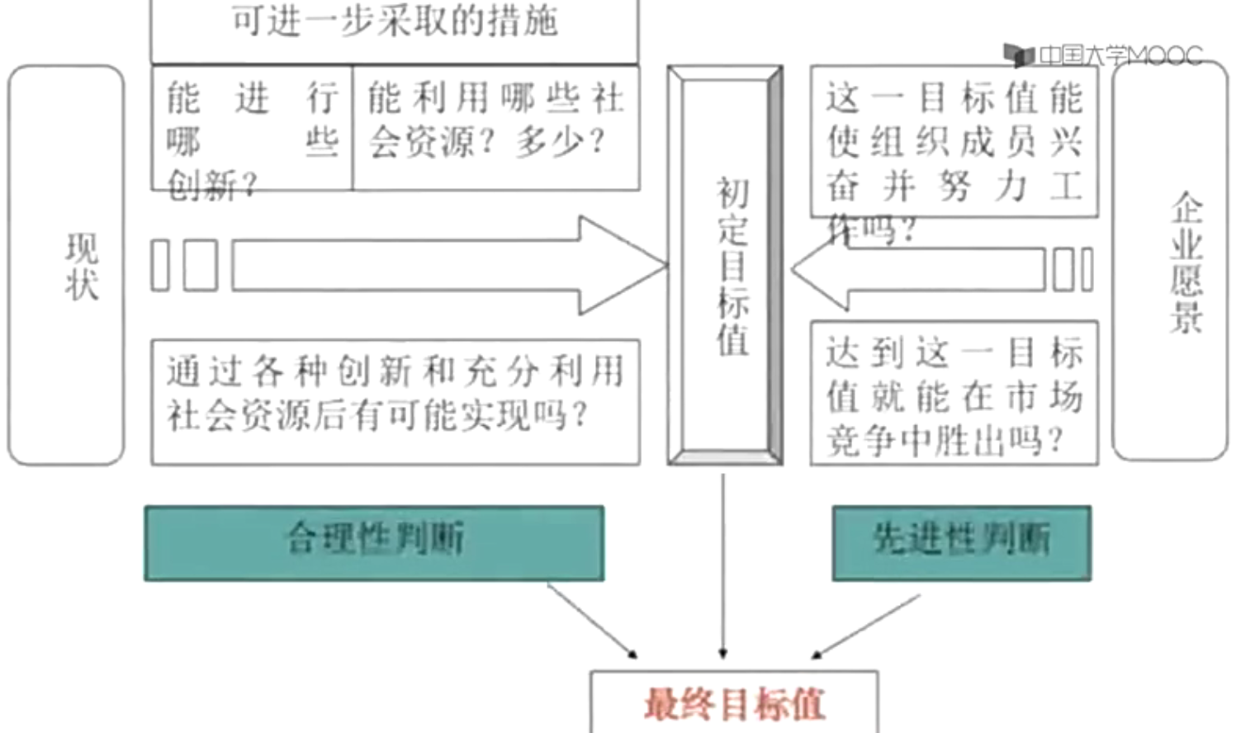

衡量目标表述是否合理：SMART原则

## 运用目标

行业竞争越激烈时，越是企业大发展时期。 --> 产业发展规律

从产品经营，走向资本经营，再走向产业经营。

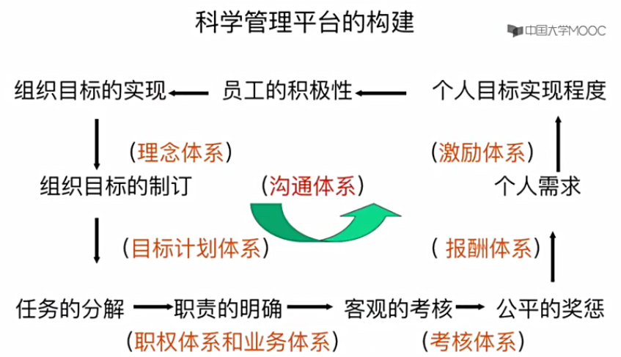

平衡积分卡

关键指标考核法

360度考核法 --> 做素质测评，或价值观是否一致。

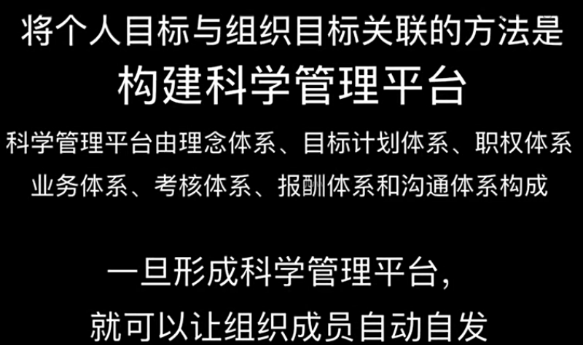

# 计划

## 1. 计划工作是管理的首要职能

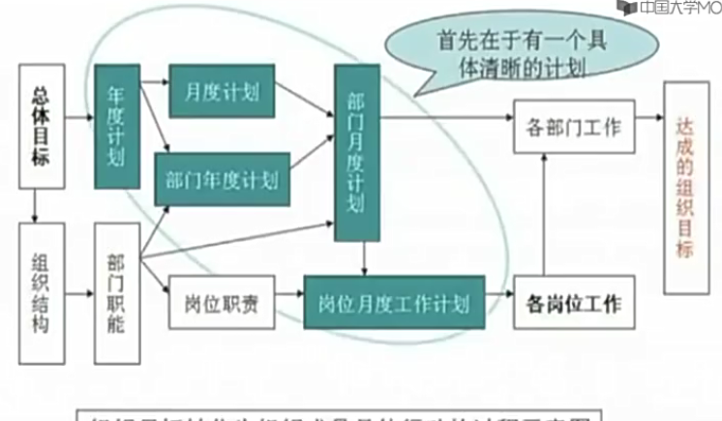

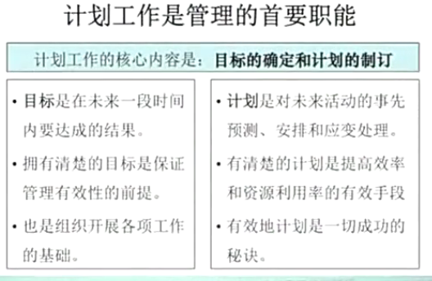

为什么有些人能够成功？ --> 成功的人善于计划

## 2. 计划的重要性

养成书面计划习惯

七周养成习惯，不是21天，第三四周恰好是最容易反复的时间

**有效的计划是一切成功的秘诀**

### 为什么要做计划？

1. 应对变化。变化越快，计划越要趋向指导性，计划要有弹性。
2. 计划的作用在于指导人们把最稀缺的时间资源用于最重要的事情，而不仅仅是严格按计划执行。
3. 必须将你认为重要的事情全部列入计划中。
4. 善于计划和善于总结，是快速晋升的诀窍

上级交给你的事情，通过计划表反馈给上级，让上级知晓你的进度 --> 计划是重要的沟通手段 --> 避免能人被无限多的事情压垮

要学会阶段性总结和计划，比如取得阶段性成果时，或者月度汇报时，要多写总结。

多请示，多主动汇报 --> 做一个让上级放心的人

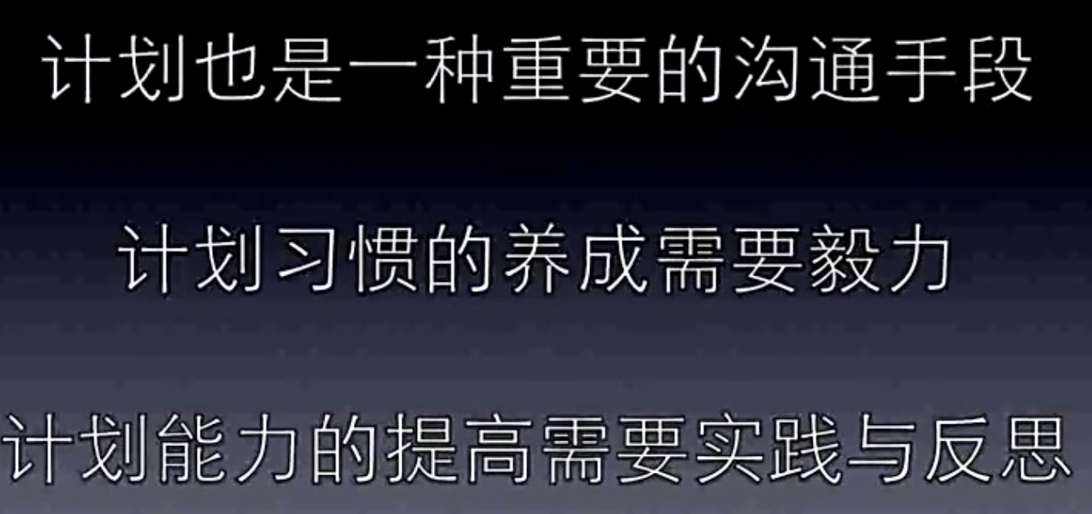

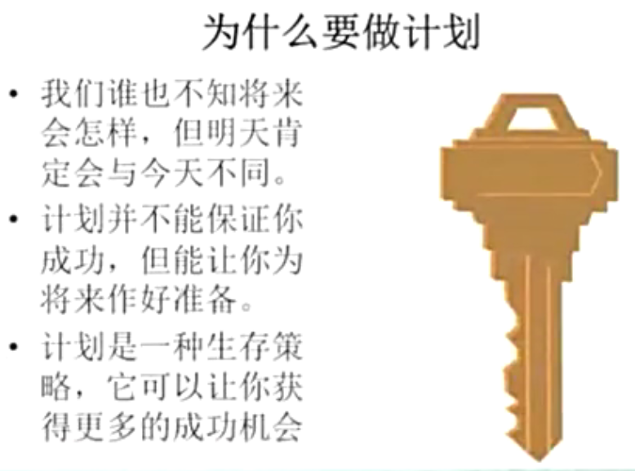

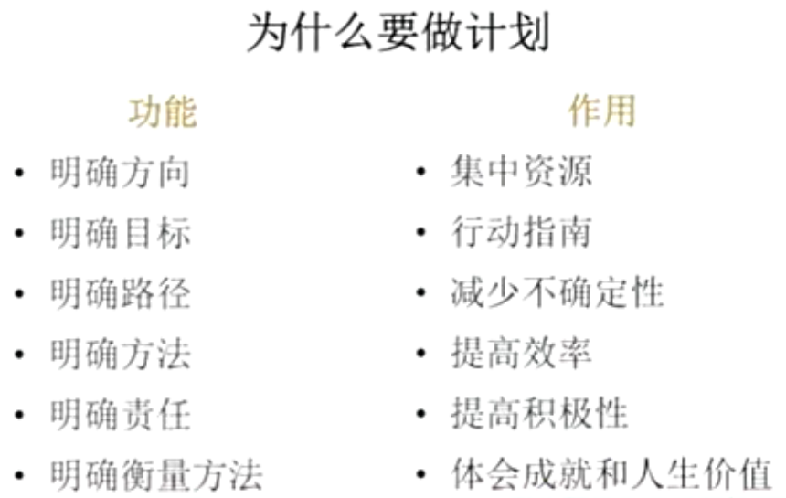

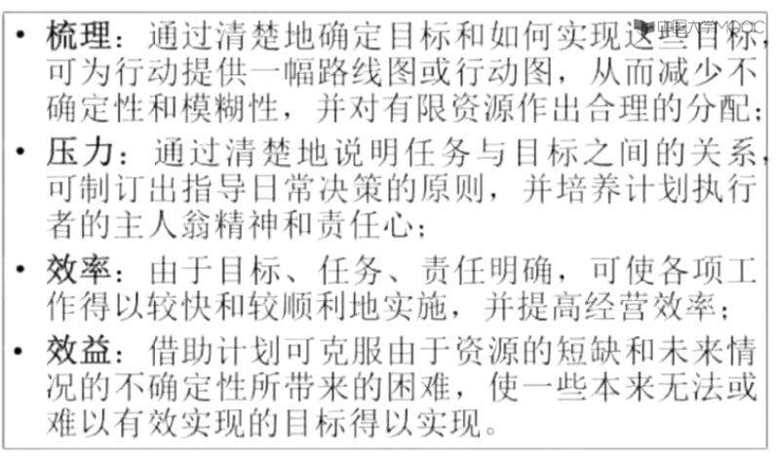

## 制订计划

### 计划要素

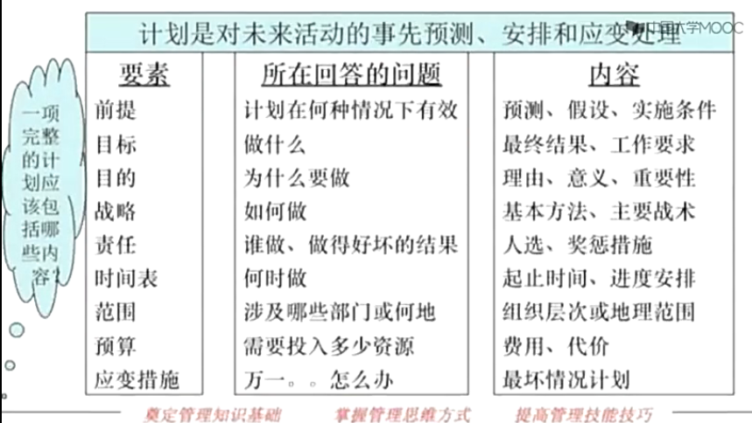

### 计划制订过程

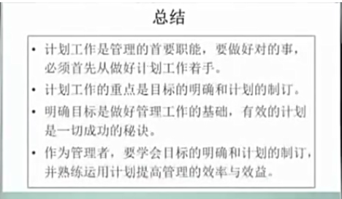

### 计划制订的方法

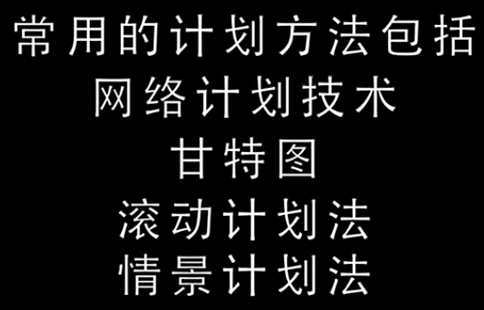

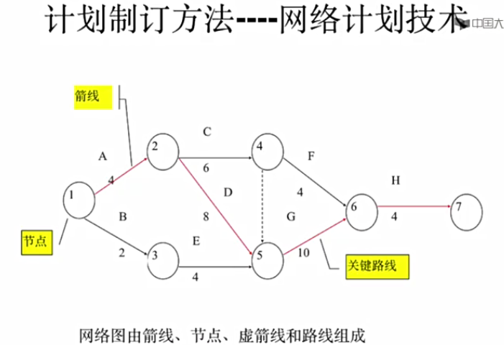

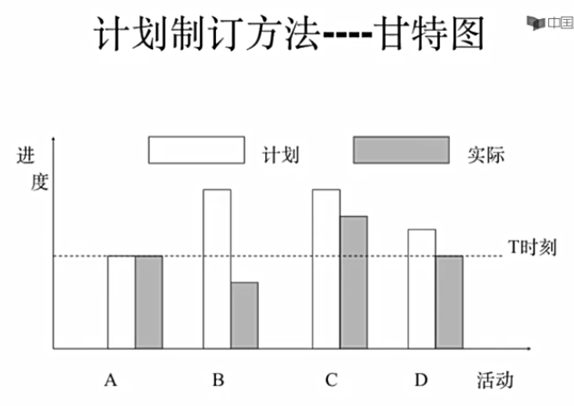

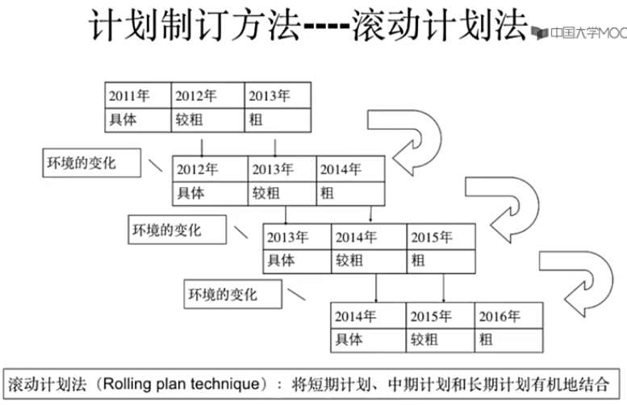

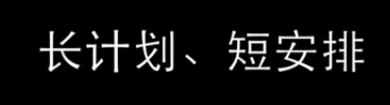

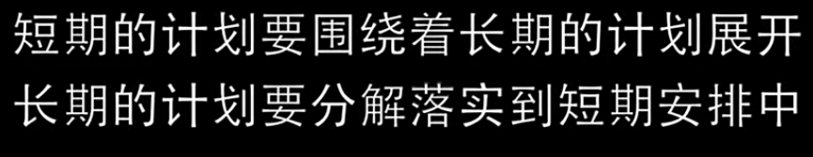

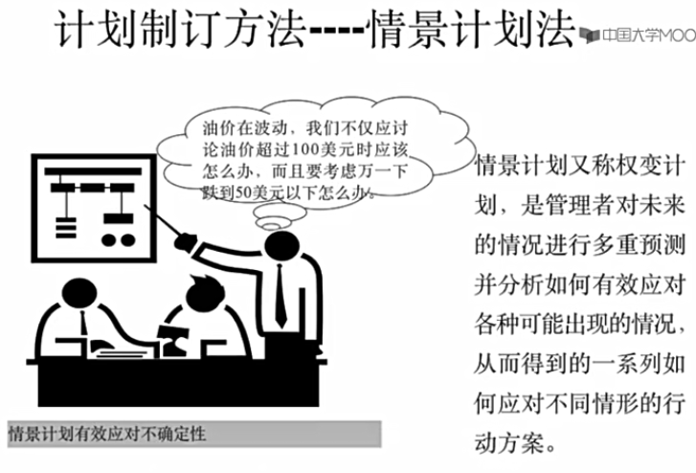

### 时间管理

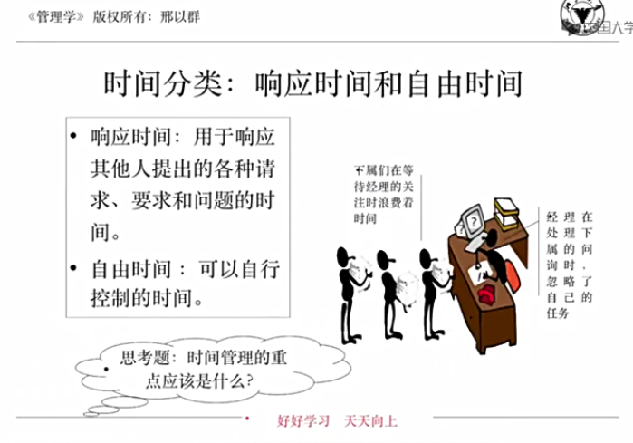

首先应该管好响应时间 --> 哪些事情可以不响应？

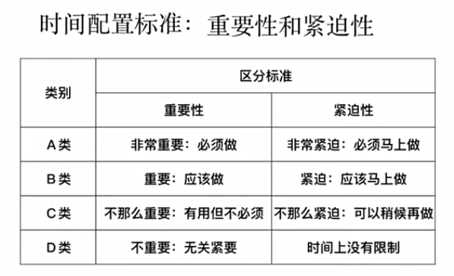

要事优先：先做重要的事情，而不是紧急的事情。

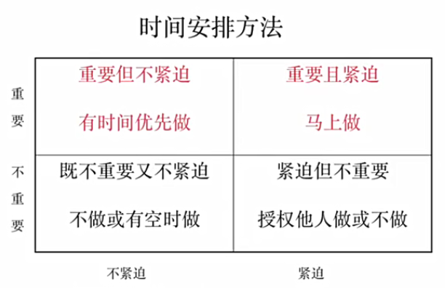

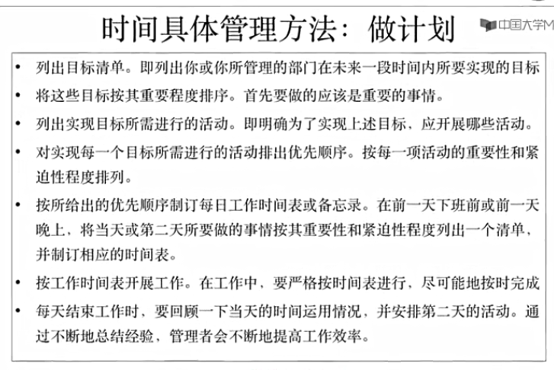

如果没有目标，那就制定一个如何明晰目标的计划。

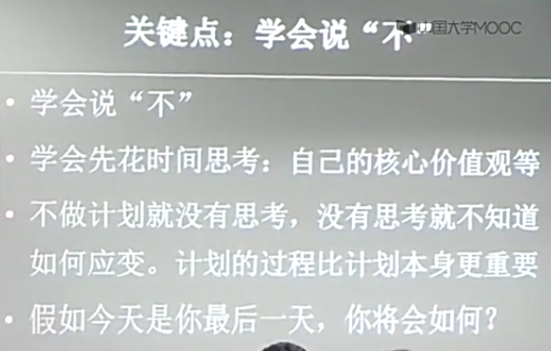

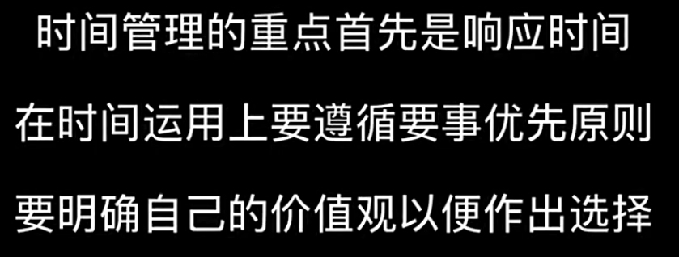

# 第七章 决策

## 1. 决策与选择、决定的区别

决策是为了实现**某一个目的**而从**若干个可行方案**中**选择一个**满意方案的**分析判断过程**。

决策的前提1：有一个明确的目的，即你首先要清楚的描述出需要解决什么样的问题和解决程度。

决策的前提2：有若干个可行方案。一般来说两到三个方案，至少两个，最多不能超过5个。

为什么至少需要两个方案？通过方案试错，将实施试错的成本降低，避免在实施过程中怀疑决策方案的正确性。 --> 在汇报工作时，要汇报我们最终方案是从多个决策方案中决策出来的，而且要说明为什么选择这个方案。

选择和决定是决策过程中的一个点，针对一些简单的问题，决策过程可以忽略，那么决策就可以等同于选择、决定。

## 2. 一般组织中的重大决策包含哪些？

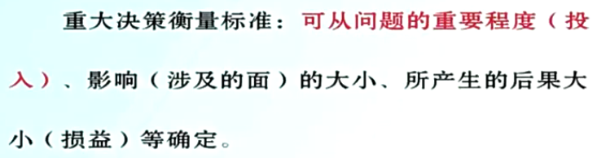

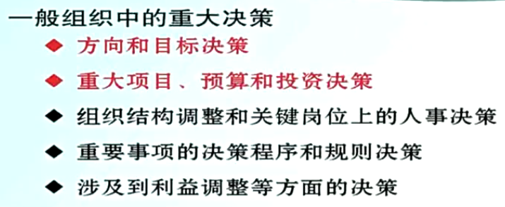

## 3. 怎样提高决策正确率？

通过科学决策。

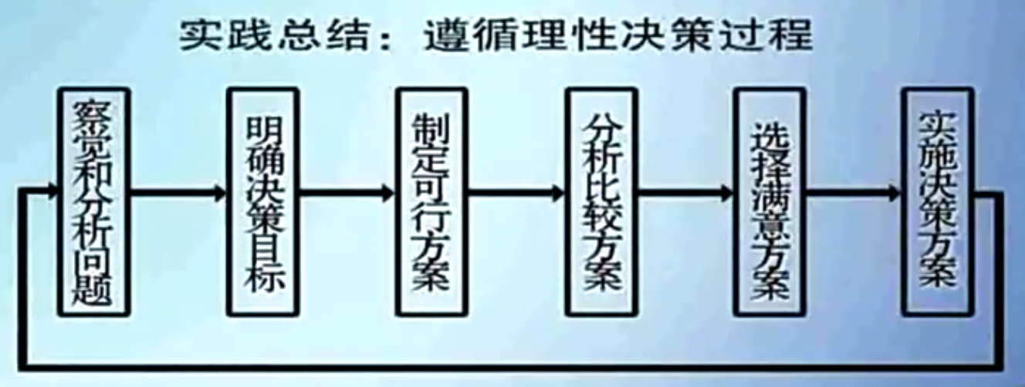

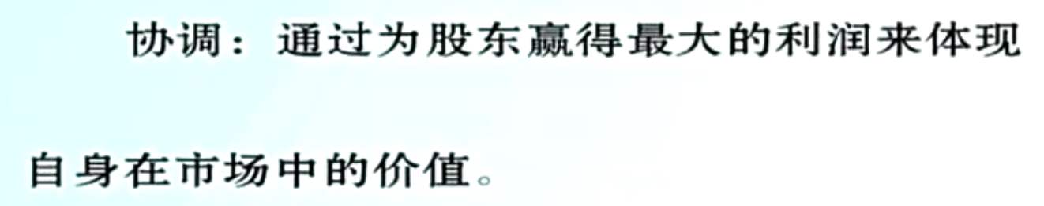

**ST：决策的时候，不仅要考虑利益，还需要考虑道德的底线和法律的底线。不要以企业利益换取个人利益。**

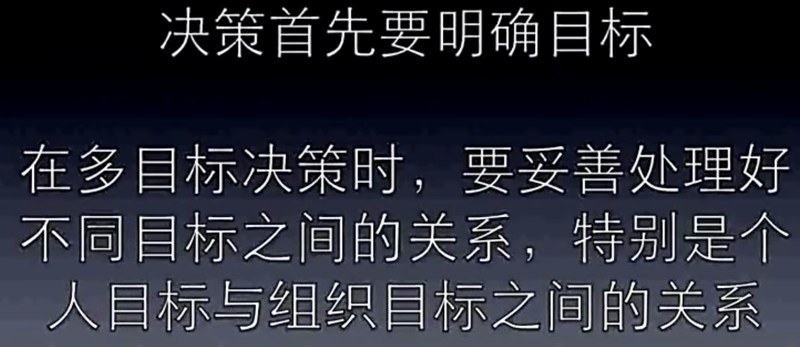

### 在自己坚守诚信的同时，如何让对方诚信？

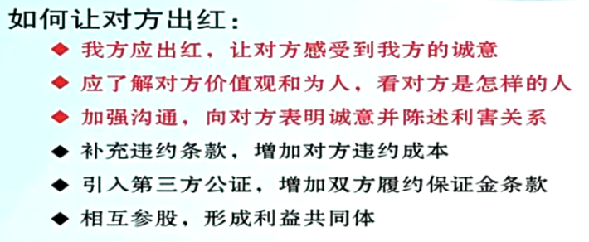

但是，无论如何，对方都有可能出黑。所以，我们一定要做好风险防范。

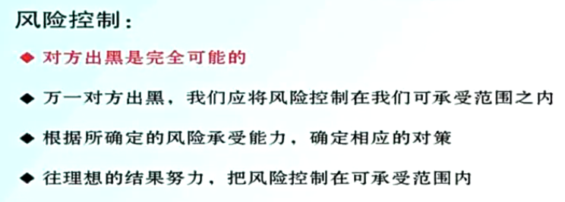

### 总结

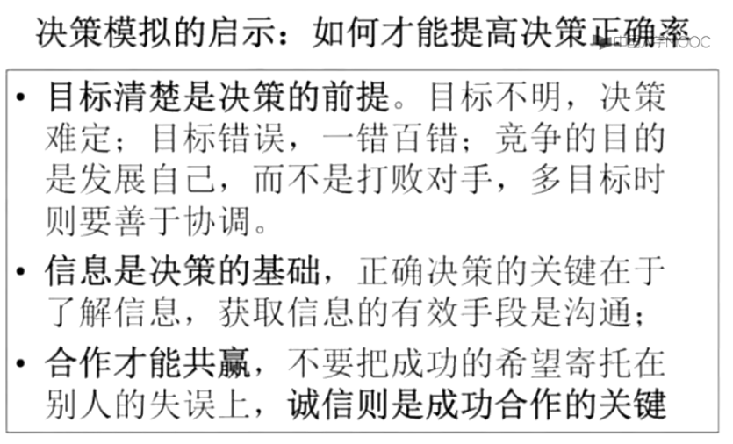

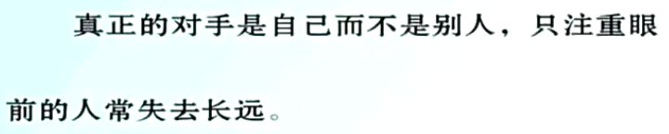

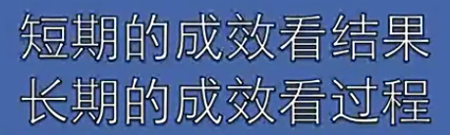

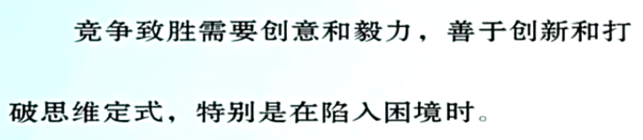

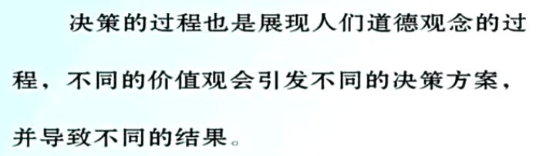

## 4. 如何判断哪个决策成功的概论更高

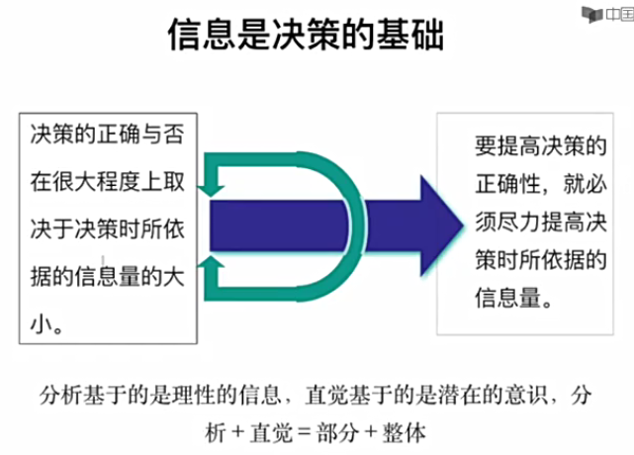

**ST：把决策建立在群体信息的基础上**

**ST：当你经过理性分析后，仍然直觉觉得另一个方案B更好时，往往这个B方案很大可能是正确方案**

**ST：正确的决策（概率高） = 理性分析 + 直觉**

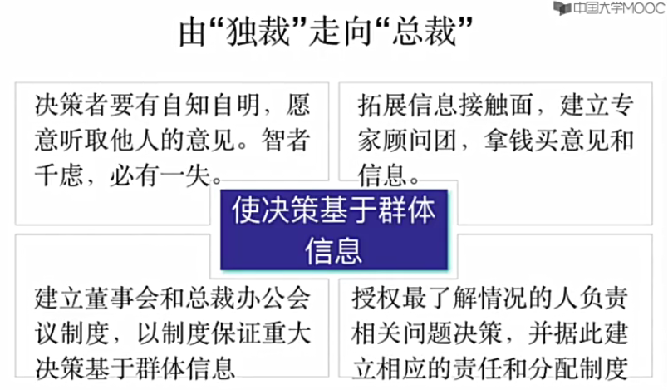

**ST: 正确的收集意见的过程：**

先抛出问题，不要说自己的方案 --> 记录大家的发言意见 --> 与自己的方案先结合 --> 总结发言，首先充分肯定大家的发言，然后，发布包含了大家意见的最终方案，并再次征求大家意见 --> 向大家表明，这个方案是大家共同决策的结果，希望大家照此执行

**ST：专业的决策交给专家委员会，但一定要建立相应的责任和分配制度，防止职权滥用。**

# 第八章 组织结构

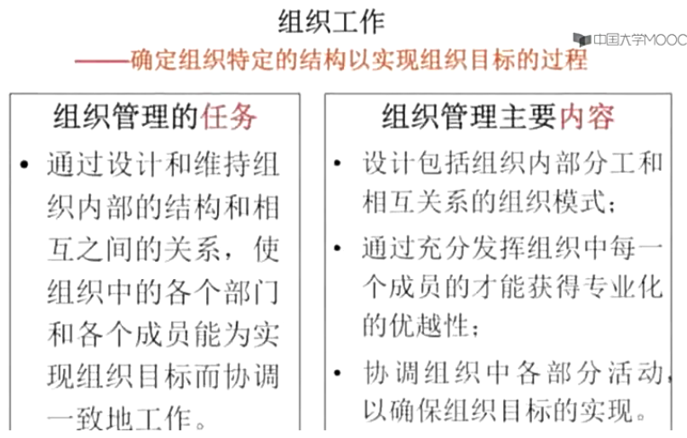

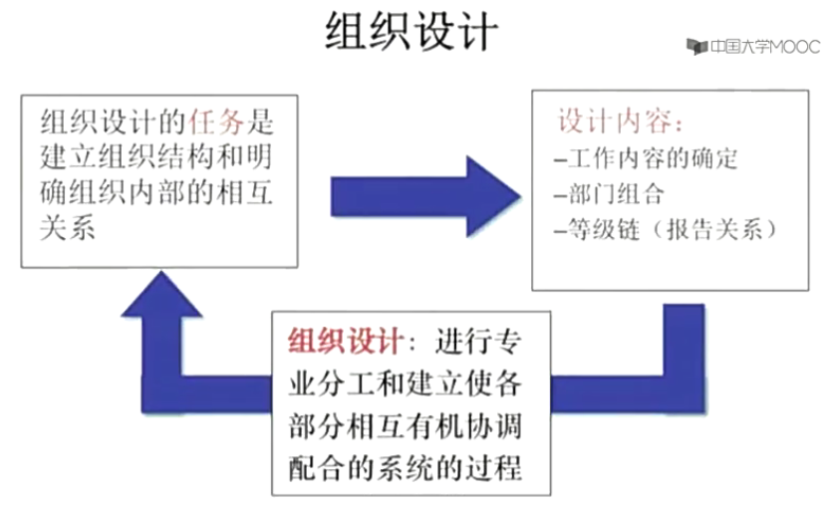

# 第九章 权利分配

## 1. 权利类型

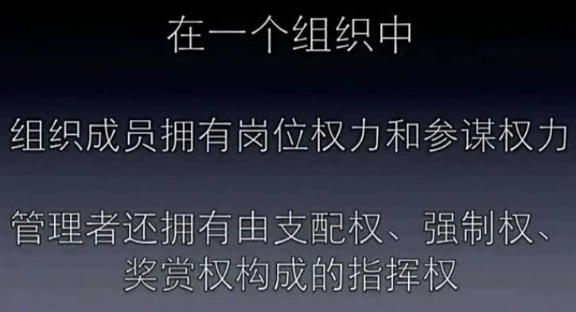

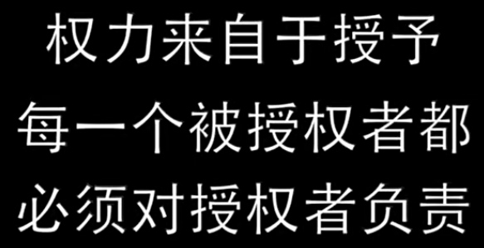

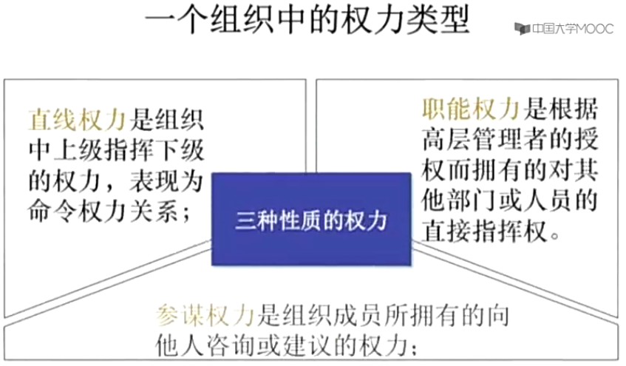

如何避免一个人同时面对多个上级产生的指令不清？

1. 限制职能的职权层次和范围 --> 让高层的职权不直接作用于基层；或 让中层有绝大多数的直接权利，高层有部分特权。

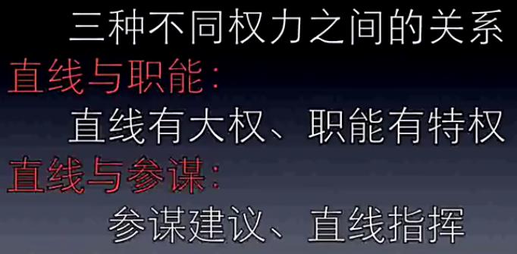

## 授权

上下级之间叫授权，组织与组织之间叫分权。

职权对等：授权前，一切责任由上级承担；授权后，一切责任由被授权管理者自己承担。

被授权者可以在授权范围之内自行决策。

### 怎样做到放开又不失控?

建立规范 --> 文化

### 授权与分工、代理区别

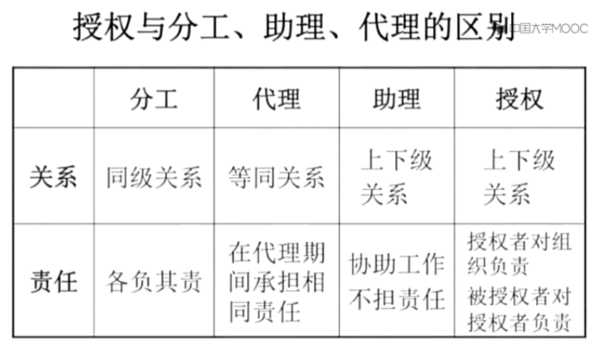

### 授权的重要性

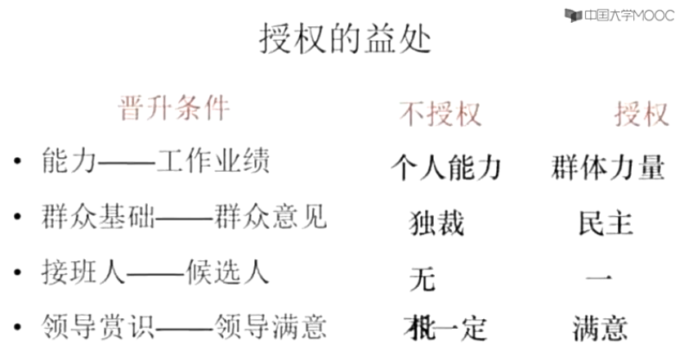

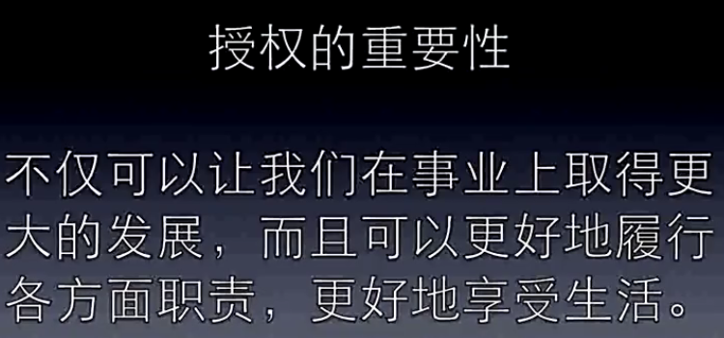

### 授权的过程与原理

授权的基本过程

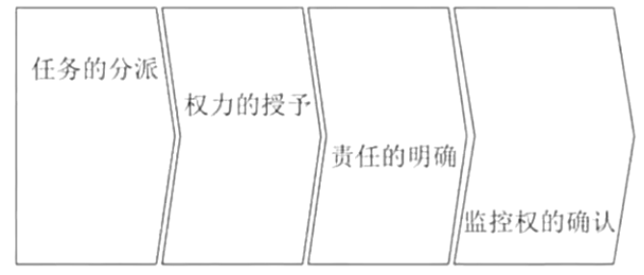

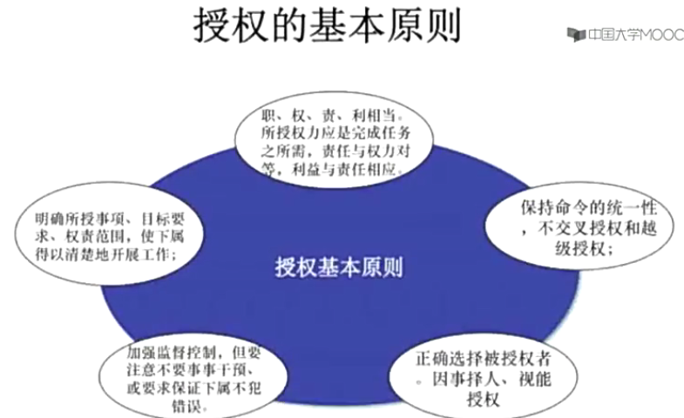

要因人授权，不能因功授权。贡献可以给荣誉称号，但不可以作为授权的唯一标准。

对组织的最终责任不能授权，所以，授权者必须监督控制被授权者 --> 一是，工作的进展情况；二是，权利的使用情况 --> 不要事事干预，不要要求保证下属不犯错误。

## 3. 集权与分权

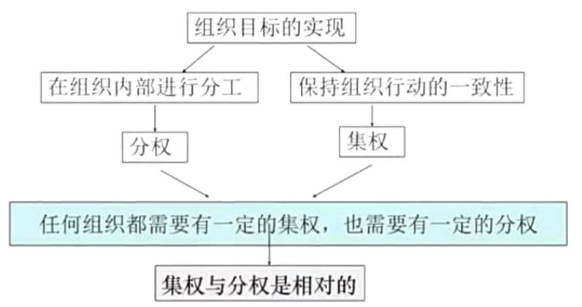

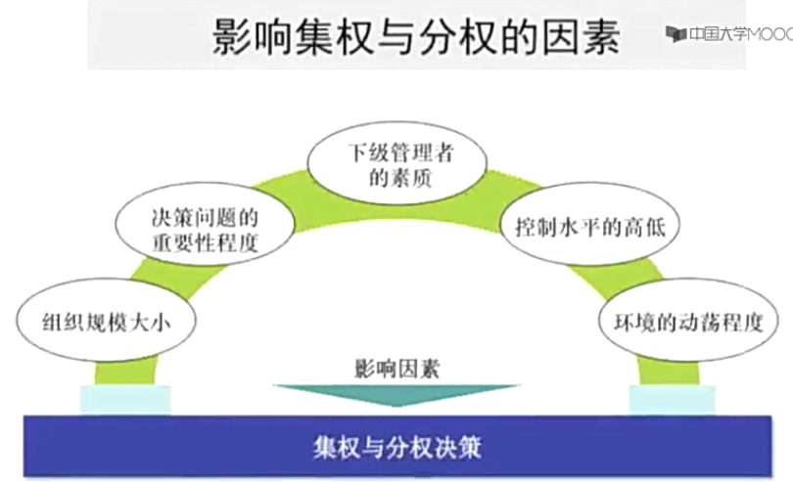

## 4. 权利分配艺术：关系处理

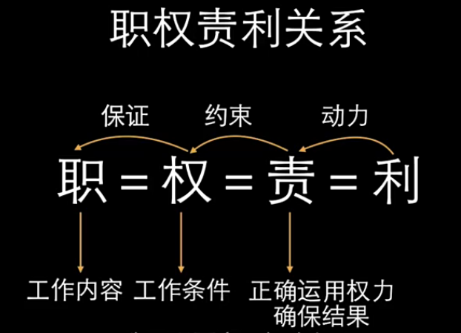

不同部门经理职责权利不同的前提：根据能力选拔 --> 竞聘上岗

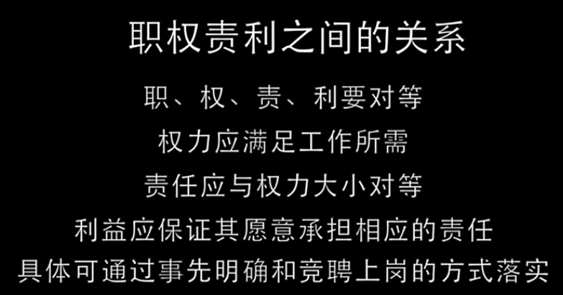

晋升的秘诀：

1. 多学管理学 --> 做的工作必须让领导看到，不然等于白做。但，必须通过正常的渠道体现。 --> 学会计划和总结
2. 学会拍马屁
3. 领导让做的事情，必须做好，且及时反馈。
4. 为领导补台：领导没有想到的事情，帮领导想到做到。
5. 在上级擅长的方面，不要抢上级的光芒 --> 做上级不擅长的事情
6. 要看到领导的闪光点，不要盯着缺点。
7. 上级培养下级，同时，下级也要培养上级

# 第十章 领导理论

## 1. 领导和管理的区别？

领导：指导、协调、激励。领导者主要靠威信。

有效的管理者：组织、协调、控制、领导。

一般的管理者：可以通过组织、协调、控制来实现组织目标，但有效性不足。

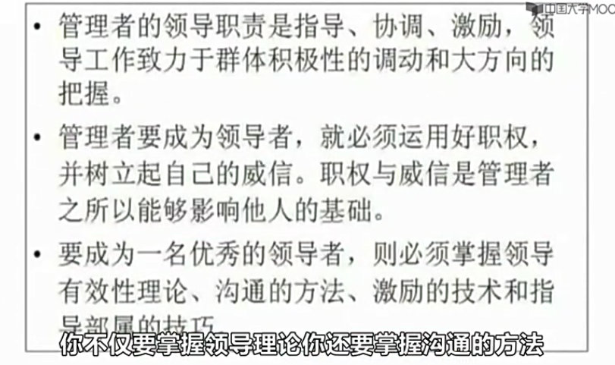

## 2. 提高影响力

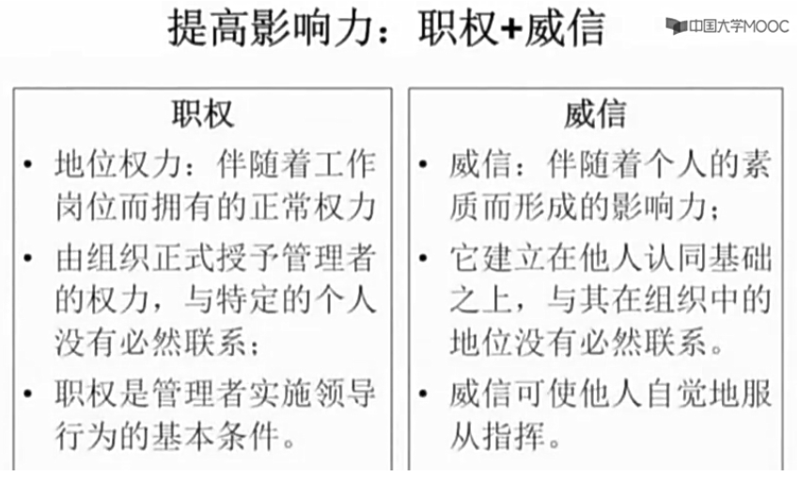

多表扬、少批评、多引导、多请求 --> 提高职权的影响力和效果

## 3. 树立威信

不要把权利看的太重，权利的影响力是有限的，主要是看威信

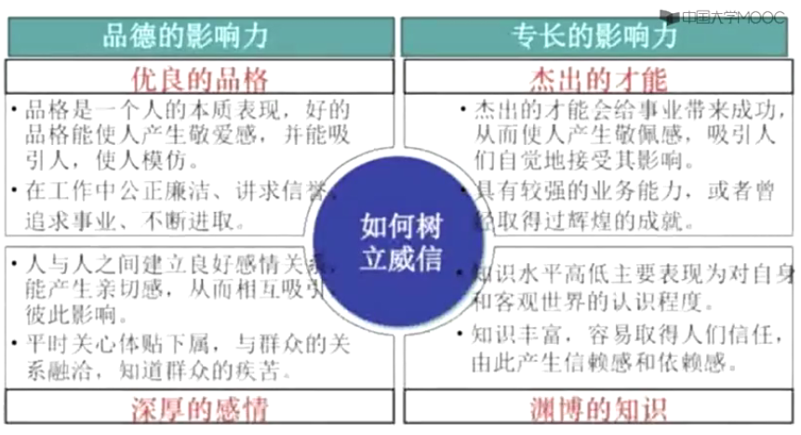

注意：要与群众密切联系，但不要把自己混为了群众，所以，还是要保持一定的距离。

## 4. 领导有效性理论

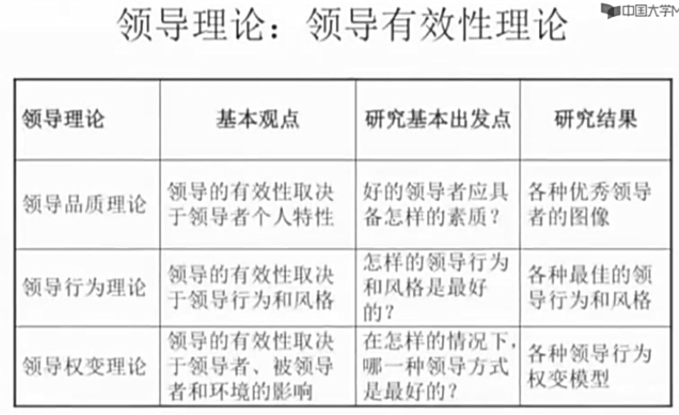

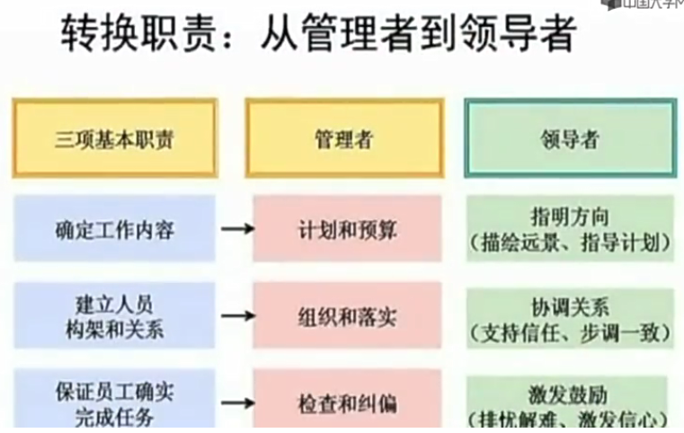

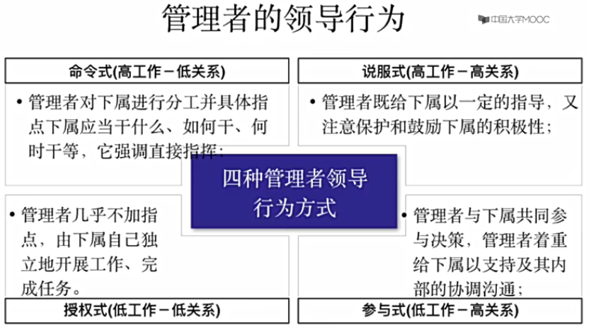

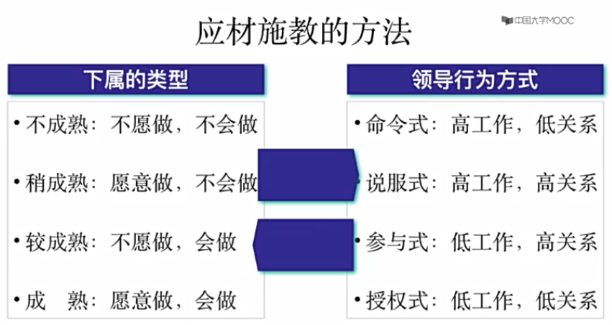

# 第十一章 沟通方法

## 有效沟通的条件

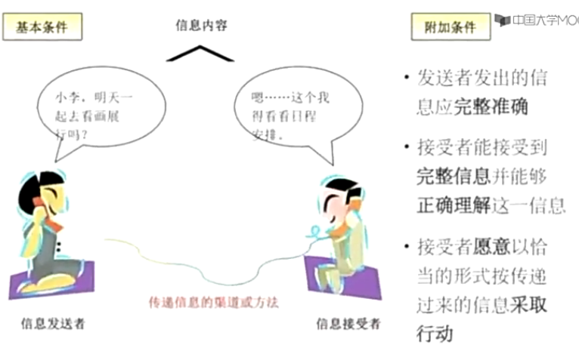

# 第十二章 激励

## 1. 人于动物的区别

人原本是灵长类的动物，所以本能就是兽性，但人最大的不同是能够约束和控制自己的兽性，这就是人与动物最大的区别。区别之二：人有社会性。

善是什么？善是为别人着想

恶是什么？恶是只为自己着想，其实更多的就是本能。

所以，我们会通过法律、道德伦理和规章来约束所谓恶的东西。

## 2. 以人为本

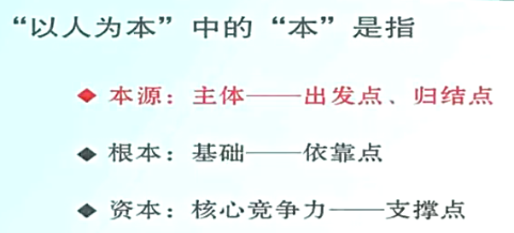

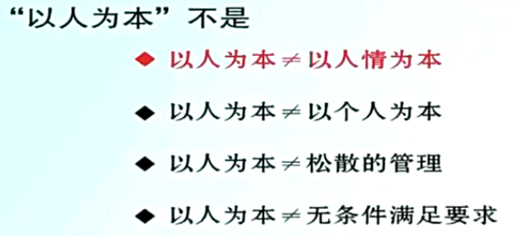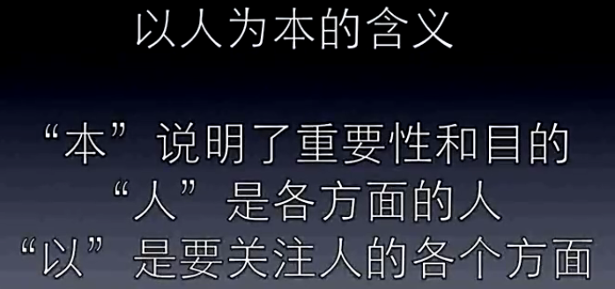

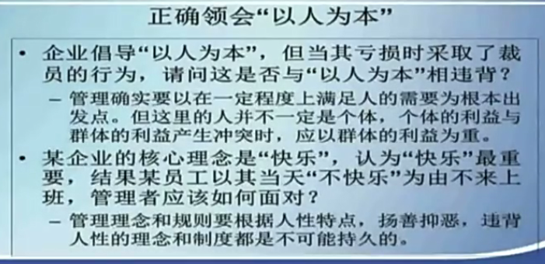

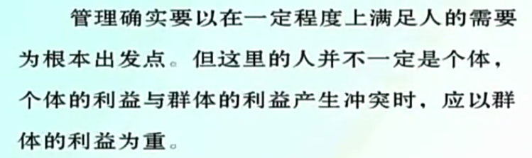

## 3. 动机理论

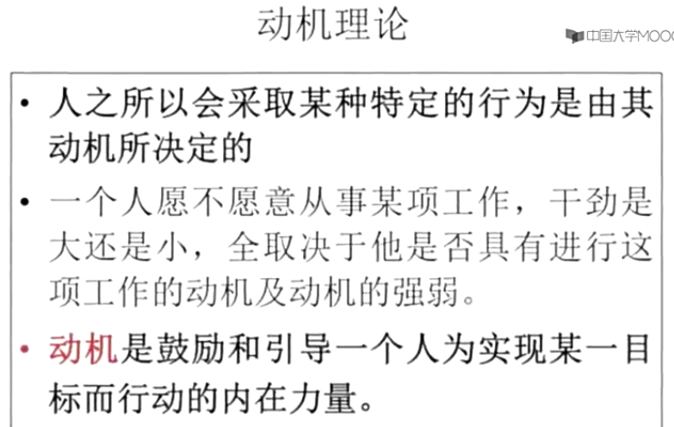

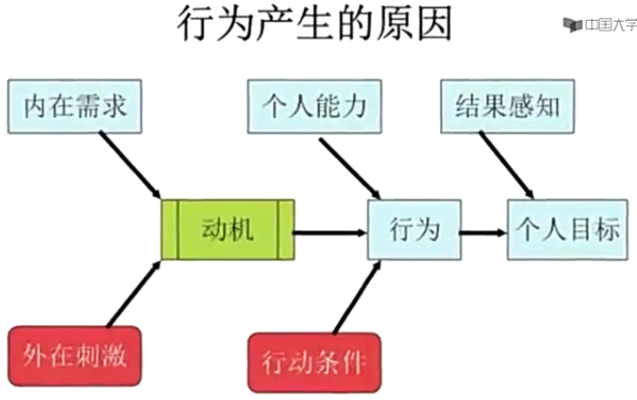

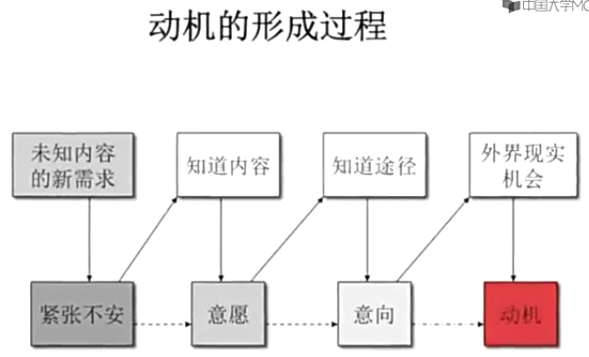

## 4. 激励原理

1. 根据需求、内容、行为有不同的激励理论。

2. **无论什么激励理论，他所产生的效果都会相对于环境的变化而变化。**比如：“按劳分配”，如果是在大锅饭时期，那么它是一个很好的激励措施；但是，如果是在当下，“按劳分配”的思想已经广泛落地，并不罕见，已经成为了大家的共识，那么它就起不到多大的激励作用。

3. 双因素理论，关键是提出，“满意”的对立面并不是“不满意”，而是“没有满意”，“没有满意”包含了不满意、既不是满意也不是不满意的中间一般状态。

4. 怎么设置有效的激励指标？

（1）指标是有可能实现的。

（2）指标达成后一定要兑现激励承诺、说话要算数。

（3）激励给予的东西是对方的需求，甚至在一定程度上超过对方的预期。

### 公平理论

**核心思想：每一个人是根据其所得与所付出的比较，来决定其行为。**

1. 员工拿的比过去更多的钱，但干的活却比过去更少？

因为“公平理论”。员工会与内部、外部进行比较，产生不公平感。

如何消除主观上的不公平感？ --> 公开。

如何消除客观上产生的不公平感？ --> 公正。

所以，我们做激励的时候，一定要“公平、公正、公开”，核心是“公平”，公正和公开都是为了公平。

2. 薪酬体系如何公开，公开到什么程度？

（1）薪酬体系完全保密不可取。没有比较会产生主观上的不公平感，尤其是高收入的员工（因为他不知道自己已经得到了组织的高度认可，没有与其他员工进行比较）

（2）完全公开也不好，完全公开需要有非常规范的激励规则。

（3）所以，薪酬应该半公开，公开薪酬体系规则、公开分配高中低三条线，甚至公开领导的薪酬。通过这种形式，让员工产生适度的比较，可以消除主观上的不公平感，同时，也不会纠结于太过具体的激励细则。

### 斯金纳-强化理论

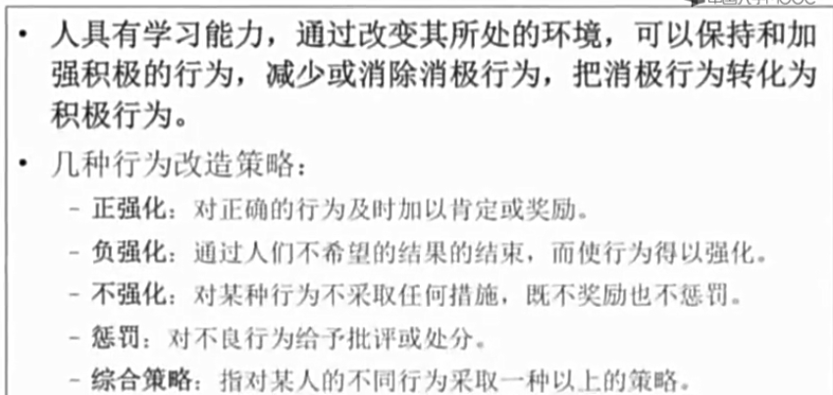

负强化，适合于对待不上进的中层，也适用于对待最差的员工。比如，对待不上进的中层，如果不XXX，那么取消其岗位。对待最差的员工，可以专门经常去烦他，让所有人都避免被烦，从而让其他人努力工作。

## 5. 激励机制与原则

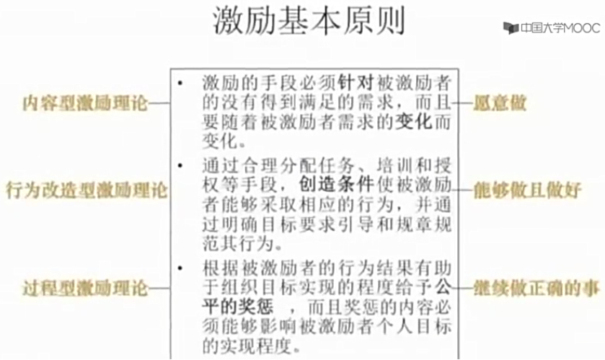

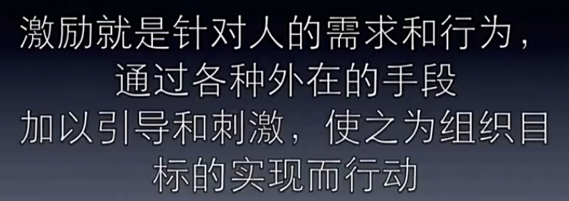

## 6. 激励方法

1. 有能够满足员工需要的报酬
2. 报酬有市场竞争力
3. 有内部公平性 --> 按一定的规则，与个人的贡献挂钩
4. 以上三方面员工能够清楚感知 --> 不要让员工由于不同公司薪资结构的差异，产生收入误解

**PS: 物质有限，精神无限**

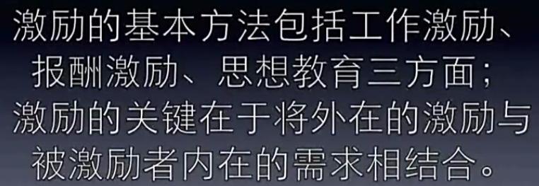

# 第十三章 控制

## 1. 控制类型

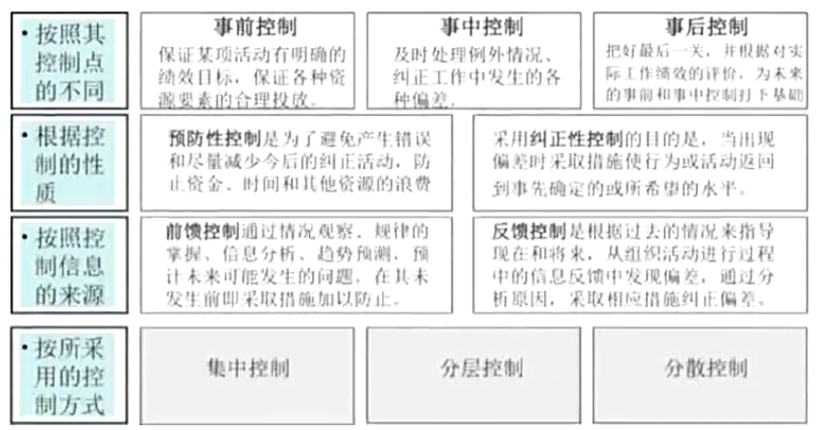

## 2. 控制方式

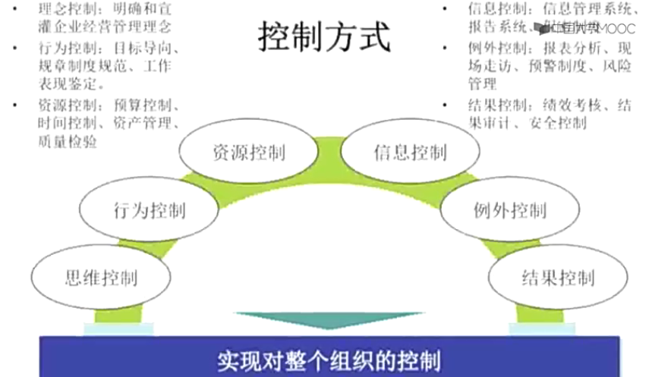

1. 理念控制：明确和宣贯企业经营管理理念 --> 集团化的分公司老总，至少应该一个季度开几天务虚会，了解思想，统一理念
2. 行为控制：目标导向，规章制度规范、工作表现鉴定。
3. 资源控制：预算控制、时间控制、资产管理、质量检验。
4. 信息控制：信息管理系统、报告系统、保密制度 --> 授权的前提是受控，集权好于失控

5. 一支笔控制？

前提是：了解一切情况。所以，一般情况下，形同虚设。

6. 签字分层控制？

需要注意明确责任，明确每个人签字的意义。

注意控制的过程，不要让权职更高的人提前签字，而应该让更了解情况的人先签字，比如：要让领导最后签。

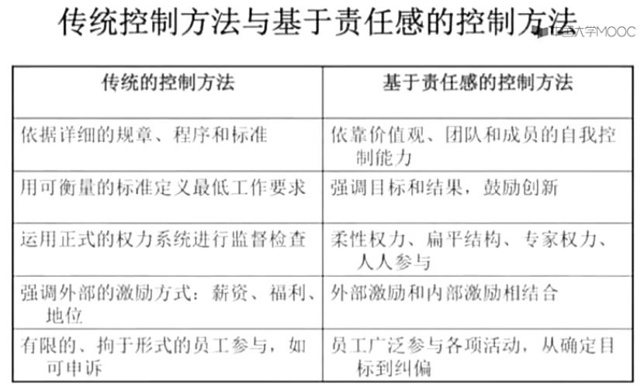

## 3. 控制过程

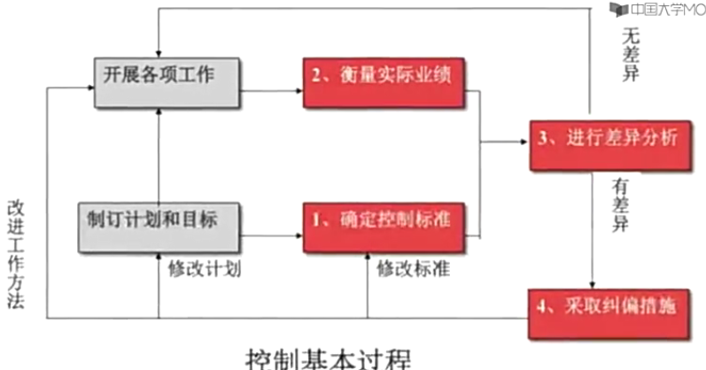

## 4. 控制的基本原则

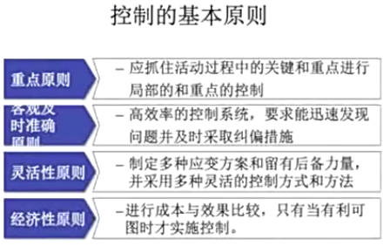

重点原则 --> 抓关键，目标是关键，重要的例外是关键。

高效率的控制系统 --> 每天下班前都应该知道这一天的工作情况。

经济性原则 --> 取决于失控的损失和控制的成本，要把控好控制的点

## 5. 控制的难点

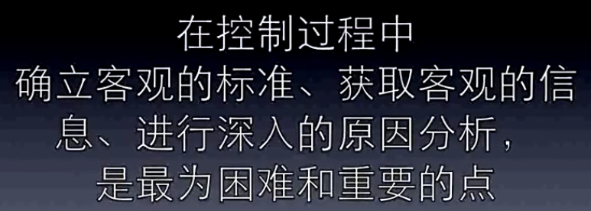

1. 控制标准：多快好省

